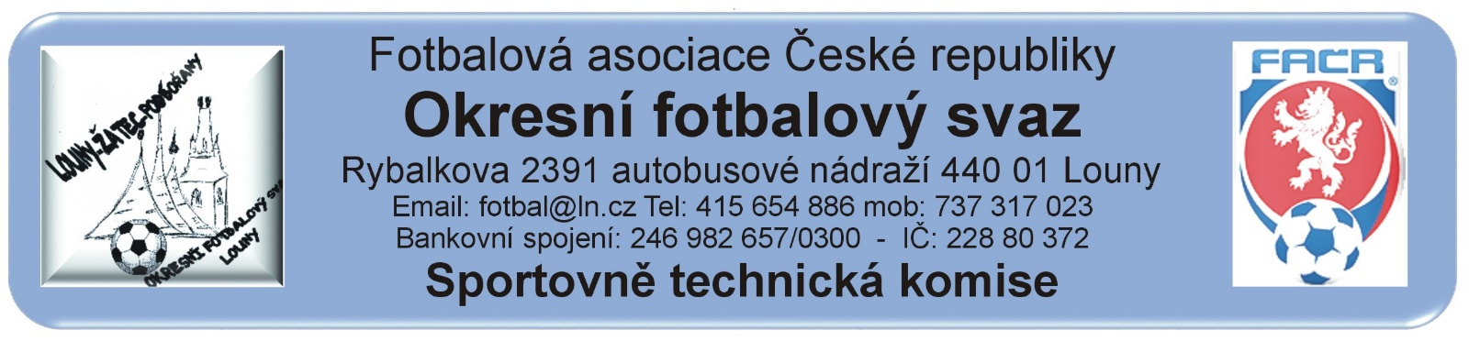
ZÁPIS č. 22 / 2017
Datum konání: 25. dubna 2018
Přítomni: Mička, Pavlas, Rubeš
Omluveni: Vokurka (práce) – zprávu o vyhodnocení soutěže podal písemně.

Host:
Došlá pošta:
Změny termínů, popř. výkopů:
STK schválila bez poplatku změny utkání 2017424:
H1A1404 Dobroměřice – Lenešice 3.5.2018 v 17:00 hod. a G1A1603 Kryry – Kr. Dvůr 10.3.2018 v 17:00 hod.
STK schválila změnu termínu utkání 2017424 za poplatek 300.- Kč:
A2A2105 Sok. Líšťany – FK Chlumčany B 12.5.2018 od 13:00 hod.
STK schválila změny termínů utkání 2017424 za poplatek 400.- Kč :
STK schválila změny termínů utkání 2017424 za poplatek 600.- Kč :

Poplatek za změnu termínu bude účtován tučně vytištěnému oddílu (žádajícímu).

STK žádá oddíly aby zkontrolovaly zda uvedené změny jsou zaneseny v IS, v případě nesrovnalostí informujte sekretáře OFS.
STK připomíná, že žádosti o změny termínů si provádí klub prostřednictvím IS.
Schvalování výsledků utkání:
Okresní přebor dospělých 2017424A1A: 18.kolo (18), 21. – 22. dubna 2018
všechna utkání sehrána, výsledky schváleny.
Závady: Bez závad
3. třída dospělých 2017424A2A: 18.kolo (18), 21. – 22. dubna 2018
Vyjma utkání Chožov – Hlubany všechna utkání sehrána, výsledky schváleny.
Závady: Nedostavení FK Hlubany na utkání 1807 do Chožova.
4. třída dospělých 2017424A3A: 12.kolo (21), 21. – 22. dubna 2018
všechna utkání sehrána, výsledky schváleny.
Závady: Bez závad
MF starších žáků 2017424E1A: 15.kolo (16), 21. – 22. dubna 2018
Všechna utkání sehrána, výsledky schváleny.
Závady: 1603 Perštejn – Pátek, v ZoU není uveden trenér domácího družstva.

OP starší přípravky 2017424G1A: 15.kolo (16), 21. – 22. dubna 2018
Vyjma utkání Kryry – Kr. Dvůr (odloženo na 10.5.) všechna utkání sehrána, výsledky schváleny
Závady: 1601 Podbořany – Dobroměřice, vedoucí družstev nepotvrdili po utkání zákl. údaje
OP mladší přípravky 2017424H1A: 13.kolo (14. Berger), 21. – 22. dubna 2018
Vyjma utkání Dobroměřice – Lenešice (odloženo na 3.5.) všechna utkání sehrána, výsledky schváleny
Závady: 1402 Černčice – Žatec, vedoucí družstev nepotvrdili po utkání zákl. údaje.
Rozhodnutí STK:
      - STK schválila žádost Sok. Líšťany o změnu termínu utkání 2017424A2A2105 i přes nesouhlas soupeře, viz. RMS bod c), odst. II.
      - OFS Louny odešle fin. náhradu Sokolu Chožov ve výši 2.340.- Kč za nedostavení družstva dospělých FK Hlubany ve 3. třídě. Uvedená fin. částka bude zanesena do sběrné faktury FK Hlubany.
      - STK upozorňuje klub FK Hlubany, že mají druhé nedostavení na utkání, v případě třetího nedostavení, popř. nenastoupení, bude klub předán DK s návrhem na vyloučení ze soutrěže.

STK připomíná klubům povinnost předložit před každým utkáním seznam hráčů (tzv. fotovýpis). Nepředložení uvede rozhodčí utkání do zprávy rozhodčího.

Předání ostatním odborným komisím:

Komise rozhodčích:
Disciplinární komise:
- Z důvodu vyloučení hráče byly předány ZoU A1A1806
- nedostavení FK Hlubany na utkání 2017424A2A1807 do Chožova, s návrhem na kont. výsledek a uložení fin. pokuty dle RMS.
STK podle § 28, odst. 1, procesního řádu FAČR, zahájila řízení o uložení pořádkové pokuty vůči níže vedeným klubům.
Podle § 29, odst. 1, procesního řádu FAČR, považuje STK skutková zjištění pro uložení pořádkové pokuty za dostatečná a ukládá klubům podle § 7, odst. 3, písm. d, SŘ FAČR, finanční pokutu.
Evidence udělených ŽK v rámci utkání (RMS, příloha č. 6)

- 4x ŽK – 100 Kč:
- Dospělí: Sok. Pan. Týnec
- 5x ŽK – 200 Kč:
- Dospělí:
- 6x ŽK – 300 Kč:
- Dospělí:
- 7x a více ŽK – 400 Kč:
- Dospělí:

Sp. Perštejn 100.- Kč – v ZoU 2017424E1A1603 Perštejn – Pátek není uveden trenér družstva
Tn Podbořany 100.- Kč – v ZoU G1A1601 Podbořany – Dobroměřice nepotvrdil vedoucí družstva zákl. údaje
FK Dobroměřice 100.- Kč – v ZoU G1A1601 Podbořany – Dobroměřice nepotvrdila vedoucí družstva zákl. údaje
SK Černčice 100.- Kč – v ZoU H1A1402 Černčice – Žatec nepotvrdila vedoucí družstva zákl. údaje
Sj Žatec 100.- Kč – v ZoU H1A1402 Černčice – Žatec nepotvrdil vedoucí družstva zákl. údaje

Poplatky za změny termínů:
Sok. Líšťany 300.- Kč – změna termínu utkání 2017424A2A2105 Líšťany – Chlumčany B
Pokuty a poplatky budou klubům zaneseny do sběrné faktury v IS.

Poučení:
Proti uvedeným rozhodnutím STK je možné podat odvolání do sedmi dnů k VV OFS, viz. Procesní řád Fotbalové asociace České republiky § 21 .
Odůvodnění rozhodnutí se vyhotovuje pouze za splnění podmínek uvedených v ust. § 26 odst. 2 Procesního řádu.
Zapsal: Mička

